Конспект НОД по развитию речи для детей старшей группы
Тема: «Знаем, помним, не забудем!»

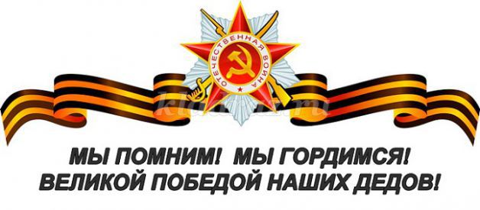

Подготовила воспитатель
МДОУ «Детский сад № 59»
Кокошкина О.В.
Тема: 9 мая
Цель: Повышение речевой активности детей посредством обогащения активного словаря.
Задачи:
Познавательное развитие:
• Уточнять, расширять и закреплять представления о Великой Отечественной войне.
Социально-коммуникативное развитие:
• Формировать патриотические чувства, на основе героического подвига народа в года Великой Отечественной войны.
• Воспитывать любовь к Родине, интерес к её исторической истории, уважения к героям Великой Отечественной войны.
• Воспитывать чувство гордости за народ, победивший врага.
Речевое развитие:
• Развивать все компоненты устной речи детей.
• Обогащать словарный запас.
• Развивать умение детей поддерживать беседу.
• Побуждать детей интересоваться смыслом новых слов.
Художественно-эстетическое развитие:
• Познакомить детей с плакатом И.М. Тоидзе «Родина – мать зовет.
• Учить детей понимать смысл изображённого на плакате.
• Расширять представления детей о чувствах человека и их выражений в музыке, живописи и литературе.
Материал:
• стихи о войне,
• песни в годы Великой Отечественной войны,
• иллюстрация плаката «Родина – мать зовет»,
• солдатские письма (треугольники),
• пословицы о Родине, загадки о профессиях, аудиозапись «День Победы», «Священная Война».
• Фотографии памятников воинам-освободителям.
Ход занятия:
Родитель: Ребята, вы знаете, какой праздник отмечает уже много лет 9 мая наша страна и многие другие страны?
Ребенок: День Победы.
Родитель: Верно, День Победы. А какой победы, вы знаете? С кем была война?
Дети: Война была с фашистами, которые напали на нашу страну.
Родитель: Скажите, а почему война – это плохо, страшно?
Ребенок: Потому что гибнут люди, те, кто остается живым во время войны живут плохо, страдают, голодают, болеют.
Родитель: Весь народ встал на защиту Родины, когда летом 1941 года на нашу страну напали немецко-фашистские захватчики. Отцы и старшие братья ушли на фронт, женщины и дети встали к танкам, пришли на заводы, где до войны работали их мужья. Все, кто остался в тылу, помогали нашим воинам: изготавливали бомбы и снаряды, самолеты и танки, шили теплую одежду, вязали варежки для солдат.
Люди разных национальностей, взрослые и даже дети воевали с врагами. Война была очень жестокой, она принесла много горя и слез, разруху и голод.
А вы ребята знаете, сколько погибло человек в этой страшной войне?
Ребенок: Очень много. Миллионы.
Родитель: Да, действительно, очень много: погибло более 20 млн. человек.
«Война! Жестче нет слова!
Война! Печальней нет слова!
Война! Светлее нет слова!
В тоске и славе этих лет!
Земли немало кровью оросили
И вечно будет помнить мир о том,
Как шли сыны, и дочери России
Сквозь гром войны
К победе над врагом!»
Родитель: Спрсите, а когда закончилась война, вы знаете?
Ребенок: Война закончилась 9 мая 1945 года.
родитель: Этот день, 9 мая, стал в нашей жизни великим праздником. Каждый год 9 мая в честь Великой Победы гремит салют.
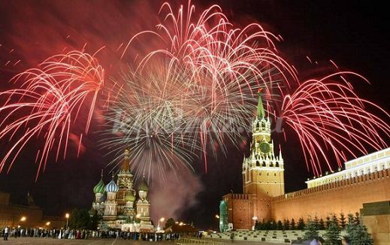
Родитель: Нет в России семьи, которую война обошла стороной. В этот день в каждой семье вспоминают тех, кто остался на полях сражений, тех, кто после войны налаживал мирную жизнь. А ещё поздравляют ветеранов Великой Отечественной войны, которые живут сегодня.
Для многих нынешних мальчишек Великая Отечественная война – это далекое прошлое. Солдаты воевали, а женщины растили детей.
Вот почему 9 мая – это всенародный праздник.
Много лет прошло с тех пор, как закончилась Великая Отечественная война. Но мы помним героев, отдавших свою жизнь за Родину, за Победу.
Все мы 9 мая будем отмечать 75 – летие Великой Победы.
В этот день принято побывать на могилах погибших воинов.
Жить, работать, воевать, побеждать врага на фронте помогали песни, созданные в те годы.
Какие это были песни?( Это были песни «Катюша», «Смуглянка»,
и другие.)
Есть среди песен Великой Отечественной войны те, которые сыграли большую роль в жизни народа. И слова тех песен были за Отчизну биться до конца.
Гимном стала песня «Священная война» А.В. Александрова. Слова этой песни были опубликованы в газете «Известия» через два дня после начала войны. На шестой день войны песня впервые прозвучала на Белорусском вокзале, когда провожали на фронт военные эшелоны. Во время исполнения песни все встали, как встают, когда звучит гимн. (Послушайте с ребенком отрывок песни «Священная война).
Родитель: На фронте воевали и рабочие, и крестьяне, и музыканты. Все вставали на защиту Отечества. Музыка поддерживала и давала возможность немного отдохнуть.
Во время войны художники создавали плакаты.
Спросите ребенка, что такое плакат? (Ответы).
(Родитель объясняет, что такое плакат. Предлагает детям обратить внимание на плакаты о Великой Отечественной войне. Дети рассматривают плакаты, высказываются о том, что изображено на них).
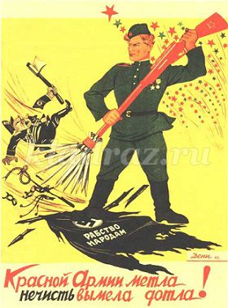

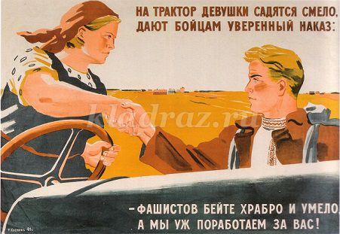
Расскажите, что при помощи плаката художник может сразу откликнуться на события, которые его взволновали, обратится к людям, призвать их на подвиг. Во время войны на плакатах художники изображали героизм воинов, призывали к победе над врагом. Плакаты прославляли подвиги фронтовиков и тех, кто работал в тылу.
В то время плакат служил средством передачи информации в те районы, которые были захвачены фашистами. Плакат становится грозным оружием против врага.
Предложите рассмотреть плакат «Родина – мать зовёт».
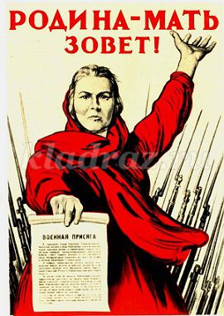
Родитель: Кто изображен на этом плакате?
Ребенок: Уже не молодая женщина.
Родитель: Верно, немолодая женщина с листовкой в руке.: В каком месте плаката художник расположил фигуру женщины?
Ребенок: На переднем плане. В центре плаката.
Родитель: Какие чувства переживает женщина, изображенная на плакате?
Ребенок: Гнев, горе, боль, тревогу, печаль…
Родитель: Почему так много штыков изображено на заднем плане плаката?
Ребенок: Все люди готовы встать на защиту Родины.
Родитель: В первые дни войны надо было выстоять, удержать вражеские войска. И во многом помог этому плакат «Родина – мать зовёт». Это был плакат – призыв, который передал главные чувства людей в первые дни войны: гнев, ярость, страдание, волю к победе.
Родитель: Война шла, а жизнь продолжалась. И на войне были минуты тишины. Солдаты отдыхали, писали письма домой своим родным и близким, читали письма, полученные из дома.
Мы живем в мирное время, но память о солдатах – героях вечна. Во многих семьях до сих пор хранят солдатские треугольники – письма с фронта. Их посылали без конвертов и марок ( покажите детям письма).
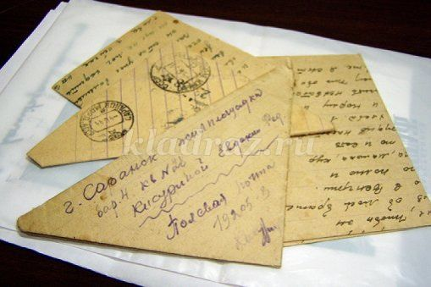
Родитель: А как ты, думаешь, о чем писали солдаты домой?
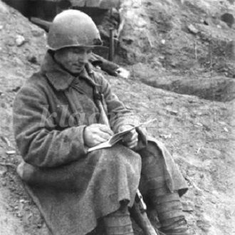
Ребенок: Солдаты писали о войне.
Ещё писали о том, что скучают по всем семьям.
Писали, что сражаются за мир и счастье своих родных и близких.
Родитель: Ребята, как вы думаете, трудно было после войны?
Ребенок: Да, было очень трудно. Было всё разрушено.
Родитель: Нужно было всё восстанавливать, наши города, сёла, разрушенные войной, поднимать заводы и фабрики, сельское хозяйство.
А теперь давайте подумаем и ответим, работники, каких профессий стали залечивать раны войны:
Загадки:
1. У станка он дни и ночи
Всё умеет, он - … (рабочий)
2. Печь гудит, как самовар
Сталь в ней варит… (сталевар)
3. Пламя пышет жаром,
Льётся пот с лица
Звонко льет по стали
Молот … (кузнеца)
4. До работы он охотник
День-деньской с рубанком … (плотник)
5. Под весенний птичий свист
Пашет землю … (тракторист)
6. Лесов строительных он житель,
Возводит нам дома … (строитель)
Родитель: Молодец всё ответил верно. Эти профессии и люди многих других профессий помогали восстанавливать нашу страну из руин.
Отгремела война, на землю пришел мир. Благодарные люди поставили памятники воинам – освободителям. В каждом городе нашей страны и в других странах есть такие памятники героям. Круглый год у подножия памятников лежат живые цветы. Их приносят люди, которые хранят память о погибших.
А теперь давайте встанем и почтим минутой молчания всех героев, павших за мир и счастье на Земле. (Минута молчания).
Спасибо ветеранам скажем
За жизнь, за детство и весну,
За тишину, за милый дом,
За мир, в котором мы живём!

